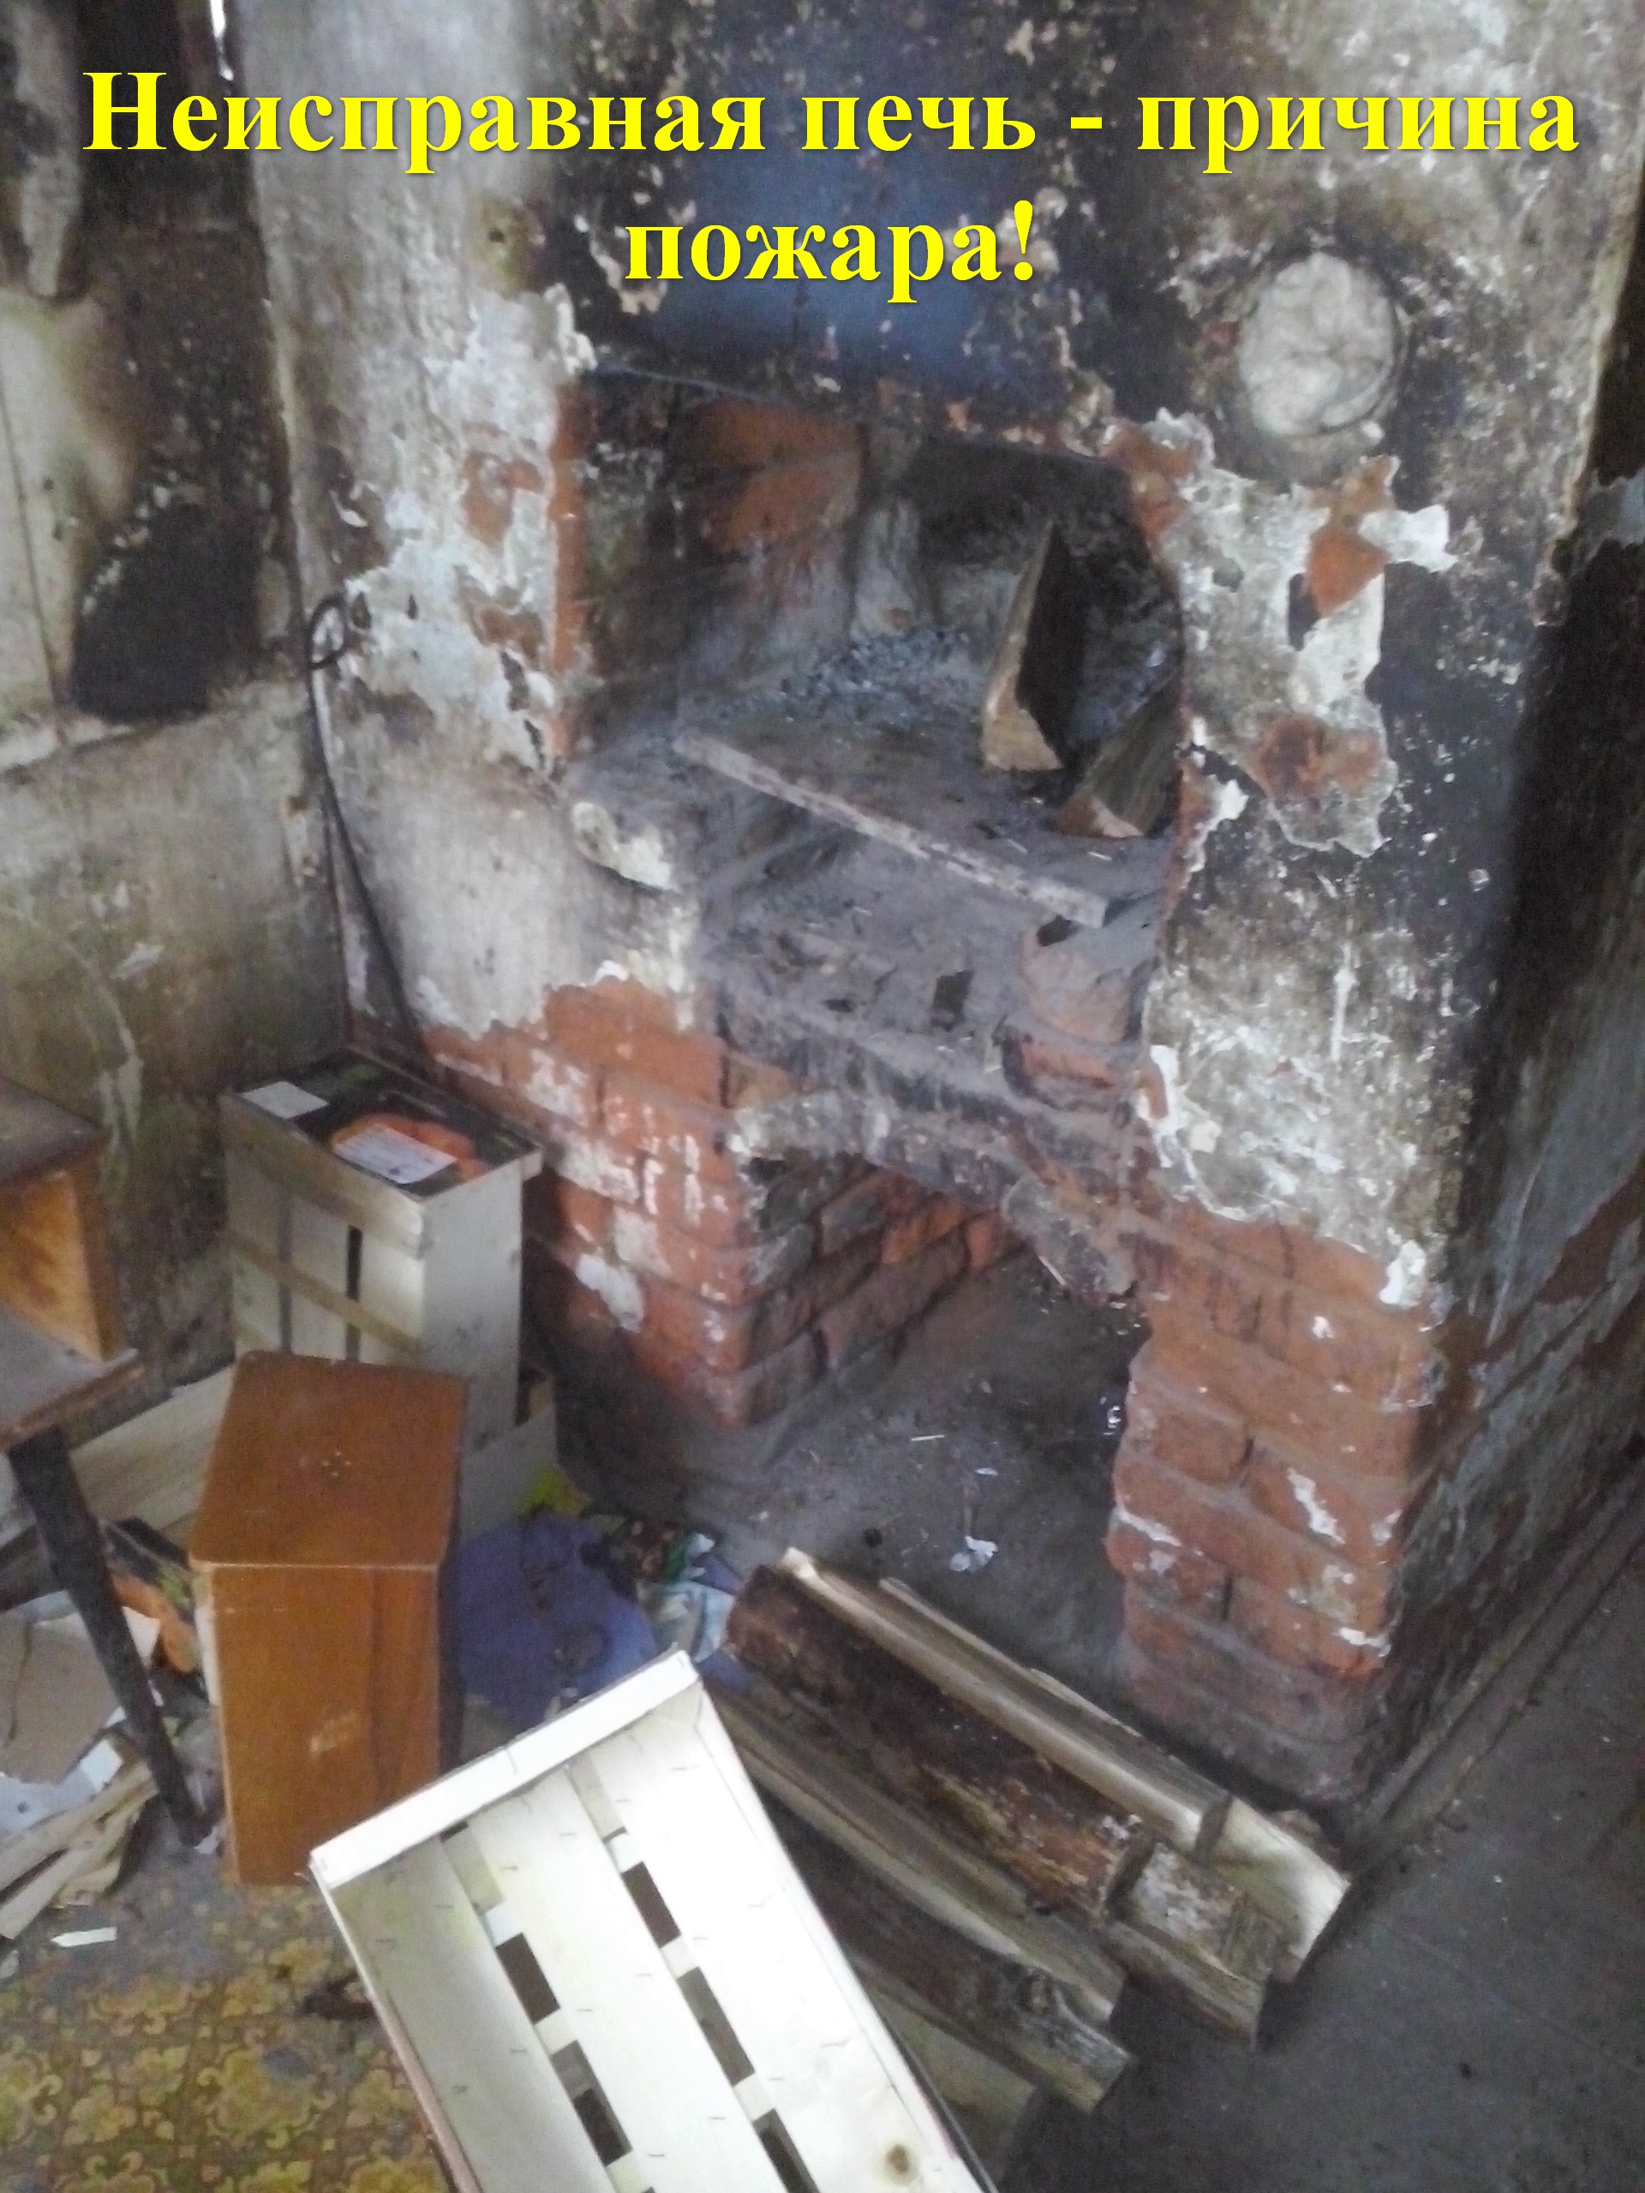

Пожарная безопасность в период отопительного сезона

ОНД и ПР по Бодайбинскому и Мамско-Чуйскому району информирует:

Нарушение правил пожарной безопасности при эксплуатации печного отопления — неизменная причина пожаров в период отопительного сезона. При правильной эксплуатации печи трагедии можно избежать.
В домах с печным отоплением и банях около 50% всех пожаров происходит из-за неисправного состояния печей, труб и небрежной топки.
В период отопительного сезона причиной возгораний являются грубые нарушения правил пожарной безопасности при эксплуатации отопительных систем и установок, а в особенности печного отопления, которое зачастую эксплуатируется с трещинами в дымоходах, без разделок до сгораемых конструкций стен, перегородок и перекрытий, а также без предтопочных листов. Оставленные над печами для просушки домашние вещи и другие сгораемые материалы также приводят к огненным трагедиям. Немало пожаров происходит из-за нарушения правил пожарной безопасности при эксплуатации электроприборов, неисправного электрооборудования, самодельных электроустановок и перегрузки электросети. Самый распространенный электрический виновник – электрообогреватель: выгорит всего несколько метров в помещении, а последствия самые страшные – гибель людей.
Соблюдение самых простых правил пожарной безопасности может спасти вам жизнь и предупредить пожар.
Крайне рискованно оставлять без присмотра топящиеся печи, а также поручать надзор за ними малолетним детям; располагать топливо, другие горючие вещества и материалы на предтопочном листе; топить углем, коксом и газом печи, не предназначенные для этих видов топлива.
Правила пожарной безопасности:
Перед началом отопительного сезона необходимо проверить печи, котельные, теплогенераторные и калориферные установки, другие отопительные приборы и системы, которые Вы используете для отопления своего дома. Не эксплуатируйте неисправные печи и другие отопительные приборы – это может привести к трагедии.
Помните, что используемые Вами печи и другие отопительные приборы должны иметь установленные нормами противопожарные разделки (отступки) от горючих конструкций, а также предтопочный лист без прогаров и повреждений размером не менее 0,5 Х 0,7 м.
Необходимо очищать дымоходы и печи от сажи не только перед началом, но и в течение всего отопительного сезона.
При эксплуатации печного отопления запрещается:
- оставлять без присмотра топящие печи, а также поручать надзор за ними малолетним детям;
- располагать топливо, другие горючие вещества и материалы на предтопочном листе;
- применять для розжига печей бензин, керосин, дизельное топливо и другие легковоспламеняющиеся и горючие жидкости;
- запрещено топить углем, коксом и газом печи, не предназначенные для этих видов топлива. Не используйте вентиляционные и газовые каналы в качестве дымоходов. Не перекаливайте печь.
Соблюдайте эти правила, и пусть Ваш дом будет теплым и безопасным.

